LEONE FILM GROUP E RAI CINEMA

Presentano

Una produzione


Un film di TATE TAYLOR
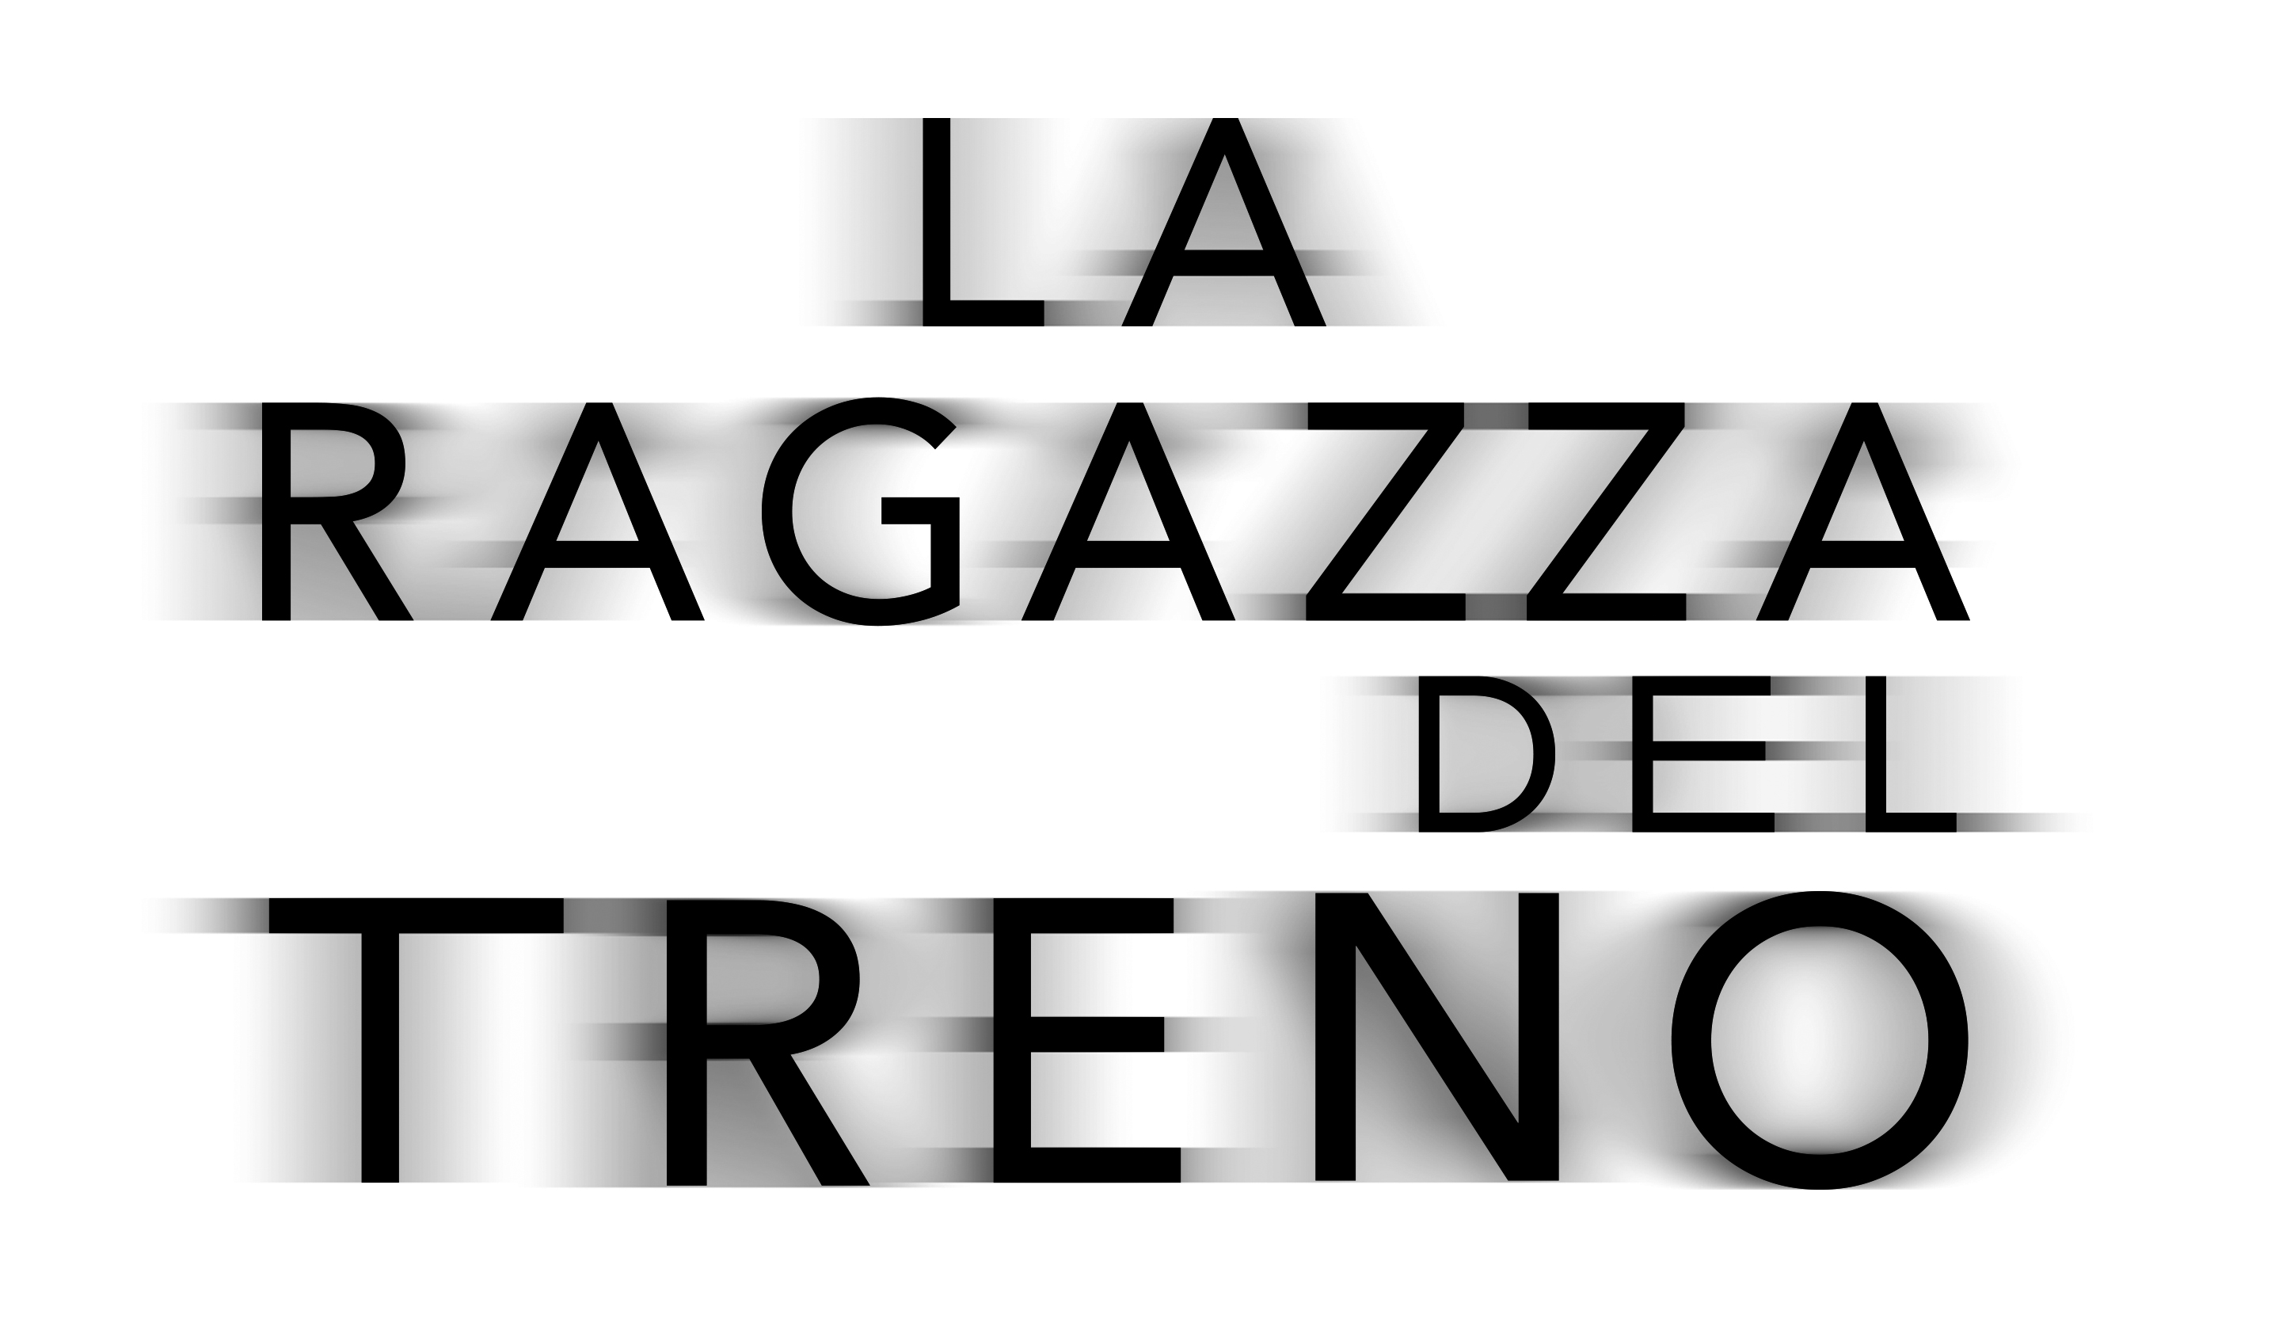

con EMILY BLUNT

Un’esclusiva per l’Italia LEONE FILM GROUP
in collaborazione con RAI CINEMA

IN VENDITA IN DVD E IN BLU-RAY DISC DAL 23 FEBBRAIO 2017

DISTRIBUITO DA 01 DISTRIBUTION


Ufficio stampa per 01 Distribution home-video: Lucrezia Viti Tel. 06 33179 447 – cell. 348 2565827 / l.viti@raicinema.it |  | Per immagini e materiali vari consultare il sito www.01distribution.it – Area press home-video
Materiali stampa disponibili su: www.01distribution.it
Media Partner Rai Cinema Channel www.raicinemachannel.it

Crediti non contrattuali

CAST ARTISTICO

Rachel Emily Blunt
Megan Haley Bennett Anna Rebecca Ferguson
Tom Justin Theroux
Scott Luke Evans
Dr. Kamal Abdic Edgar Ramirez
Cathy Laura Prepon
Detective Riley Allison Janney
Uomo con giacca e cravatta Darren Goldstein
Martha Lisa Kudrow

CAST TECNICO

Regia Tate Taylor
Sceneggiatura Erin Cressida Wilson
Tratto dal romanzo di Paula Hawkins
Direttore della Fotografia Charlotte Bruus Christensen
Musiche Danny Elfman
Costumi Ann Roth
Michelle Matland
Scenografia Kevin Thompson
Montaggio Michael Mccusker, ace
Andrew Buckland
Produttori Esecutivi Celia Costas
Co-produttori Holly Bario
Deb Dyer
Prodotto da Marc Platt, p.g.a.
Jared Leboff, p.g.a.
Un’esclusiva per l’Italia Leone Film Group
in collaborazione con Rai Cinema
Distribuito da 01 Distribution

Crediti non contrattuali

TRATTO DALL’OMONIMO LIBRO DI PAULA HAWKINS (edito in Italia da Piemme edizioni) UN SUCCESSO EDITORIALE PLANETARIO, AI VERTICI DI TUTTE LE CLASSIFICHE CON OLTRE 15 MILIONI DI COPIE VENDUTE NEL MONDO

SINOSSI

Devastata dal recente divorzio e incapace di accettare la fine del matrimonio e il tradimento dell’ex marito, Rachel comincia ad osservare, trasformandola in una vera e propria ossessione, la coppia apparentemente perfetta che vive in una casa che vede ogni giorno dal treno che la porta al lavoro. Fino a quando, una mattina scorge dal finestrino una scena che la sconvolge e si trova improvvisamente coinvolta in un caso misterioso e sconcertante.
La ragazza del treno è un thriller psicologico in cui realtà e apparenza, bugie e verità si intrecciano in un crescendo inquietante, in cui nulla è come appare.

DATI TECNICI E CONTENUTI SPECIALI DVD
TIPO DVD 9
AUDIO DOLBY DIGITAL 5.1 Italiano / DOLBY DIGITAL 5.1 Inglese
SOTTOTITOLI Italiano per non udenti
VIDEO 1,85:1 /16/9 widescreen / colore
DURATA 107m52s
COMPRESSIONE Mpeg2
RISOLUZIONE 576i
CONTENUTI SPECIALI
Trailer Italiano 5.1
Interviste
Special
Scene eliminate

DATI TECNICI E CONTENUTI SPECIALI BLU-RAY DISC
TIPO BD 50
AUDIO DTS HD MA, Italiano 5.1 / DTS HD MA, Inglese 5.1
SOTTOTITOLI Italiano per non udenti
VIDEO 1,85:1/1920x1080 /colore
DURATA112m20s
COMPRESSIONE h264
RISOLUZIONE24
CONTENUTI SPECIALI
Trailer Italiano 5.1
Interviste
Special
Scene eliminate

